|  |
| --- |
| **DiFeS** – **D**okumentation **i**ndividueller **F**örderung **e**ine/r **S**chülers/in  *Vordruck-Sammlung zur einheitlichen Lern- und Förderdokumentation* |

**Aufbau:**

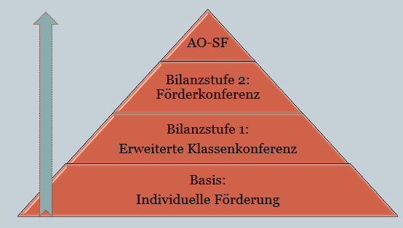

**Fakten:**

- DiFeS *muss* bei einem AO-SF- Antrag eingereicht werden

- DiFeS muss bei AO-SF-Antrag *von vorne bis hinten* durchgearbeitet worden sein

- Ab Bilanzstufe 2 ist „das Hinzuziehen einer Sonderpädagogin zwingend erforderlich“

- bietet eine einheitliche Dokumentationsform für individuelle Fördermaßnahmen (und die dafür benötigten Hintergrundinformationen), *nicht nur* bei AO-SF

- hilft, die individuelle Förderung zu strukturieren

- Ist letztendlich das, was wir ohnehin tun müssen – nur so tun wir es systematisch und einheitlich

**Wo finde ich was und wie geht das?**

- DiFeS-Akten und -formulare auf dem *Lehrer-PC*:

→ Lehrerordner persönlich

→ Vasen

→ Difes

→ AAA Difes blanko (Blanko-Vordrucke)

→ Musterfrau, Maxi (angelegte Ordner für Schüler*innen)

- Bitte für jede*n Schüler*in einen eigenen Ordner anlegen und beim Abspeichern darauf achten, dass die Blanko-Vorlage nicht mit Inhalt überspeichert wird.

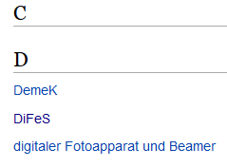- *Zugriff von zu Hause* über das QS-Wiki der KGS Kupfergasse:

→ im alphabetischen Verzeichnis unter D wie DiFes:

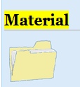 → Unter „Material“ auf den Ordner klicken. Darin befinden sich alle Difes-Vordrucke als Word-Dokumente:

→ Zu Hause erstellte Dokumente bitte zeitnah auch auf dem Lehrer-PC abspeichern, damit der Zugriff für alle Beteiligten gewährleistet ist

- *Papier-Akten* befinden sich ab sofort im Schrank im Büro der Schulsozialarbeiterin (mit dem normalen Schlüssel jederzeit zugänglich)

→ je 1 Kasten für Stufe 1 und Stufe 2

→ Bitte Anleitung zum Anlegen einer neuen DiFeS-Akte beachten (befindet sich in einem der Kästen)

→ am PC ausgefüllte und ausgedruckte Formulare bitte jeweils sofort auch in Papierform in der jeweiligen Akte abheften

*ACHTUNG* bei Formular 4b. „Vereinbarte Förderplanung“: Vordruck vom Schulamt hat lästige Formatierungsfehler beim Ausfüllen.

→ Empfehlung: Datei „difes 4b Förderplan eigene Datei“ verwenden!

*Jede DiFeS-Akte sollte neben den ausgefüllten Formularen und Förderplänen auch eine* ***Dokumentation aller geführten Elterngespräche*** *(= Protokoll mit Elternunterschriften) und* ***sonstige relevante Dokumente und Informationen*** *enthalten (z.B. Kopie des Briefes über Kurzbeschulung, Berichte von Therapeuten, kurze Gesprächsnotiz z.B. bei telefonischem Austausch mit therapeutischer Praxis). Idealerweise werden auch laufend* ***Kopien von Lernzielkontrollen und sonstiger Lerndiagnostik*** *abgeheftet – diese werden spätestens bei einem Rücktritt, AO-SF-Antrag etc. ohnehin benötigt.*

***Bei Fragen kann jederzeit die Sonderpädagogin angesprochen werden!***